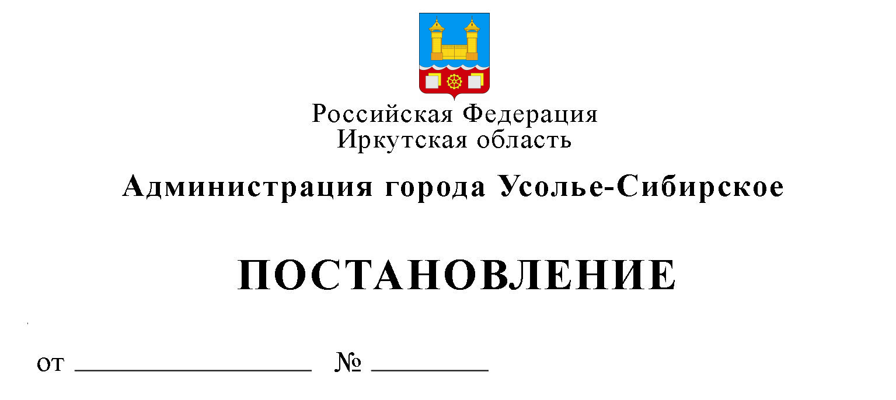**О внесении изменений в примерное положение** **об оплате труда работников муниципальных бюджетных учреждений подведомственных отделу спорта и молодёжной политики управления по социально-культурным вопросам администрации города Усолье-Сибирское, утвержденное постановлением администрации города Усолье-Сибирское от 23.10.2024 г. №3064-па с изменениями от 18.11.2024 г. №3310-па.**

В соответствии со [статьями](consultantplus://offline/ref=63DB2E2EABEDFA2FDABFF55E7A42153F9D5B3AF7C39377BF247819491802273B6308D55AA21C67DF2DCCB1A6A15198853A13291B5A42qDX) [144](consultantplus://offline/ref=63DB2E2EABEDFA2FDABFF55E7A42153F9D5B3AF7C39377BF247819491802273B6308D55AAE1867DF2DCCB1A6A15198853A13291B5A42qDX),145 Трудового кодекса Российской Федерации, руководствуясь статьями 28, [55](consultantplus://offline/ref=63DB2E2EABEDFA2FDABFEB536C2E4F339F506CF2C3977DE1782E1F1E4752216E2348D308E45F618A7C8AE0A9A259D2D57F582619583B176EF96CD7BF42q9X) Устава муниципального образования «город Усолье-Сибирское», администрация города Усолье-Сибирское

**ПОСТАНОВЛЯЕТ:**

1. Внести в примерное положение об оплате труда работников муниципальных бюджетных учреждений подведомственных отделу спорта и молодёжной политики управления по социально-культурным вопросам администрации города Усолье-Сибирское, утвержденное постановлением администрации города Усолье-Сибирское от 23.10.2024 г. №3064-па с изменениями от 18.11.2024 г. №3310-па (далее – положение), следующие изменения:

1.1. Пункт 3 Главы 4. «Размер и условия установления выплат стимулирующего характера» положения изложить в новой редакции:

«3. В целях сохранения кадрового потенциала, обеспечения дифференциации заработной платы, с учетом уровня профессиональной подготовленности, важности выполняемой работы, степени самостоятельности и ответственности при выполнении поставленных задач и других факторов, устанавливается повышающий коэффициент к окладу (должностному окладу). Применение повышающего коэффициента к окладу (должностному окладу) не образует новый оклад (должностной оклад).

Размер повышающего коэффициента к окладам (должностным окладам) по должностям и профессиям составляет:

Тренер - от 1,41 до 1,66; дежурный по залу, кассир - 1,48; заведующий хозяйством – 1,41; техник, инспектор по кадрам – 1,43; документовед, программист - 1,10; рабочий по комплексному обслуживанию и ремонту зданий - 1,33; слесарь-сантехник - 1,35; вахтер, дворник, уборщик служебных помещений - 1,32; уборщик территорий - 1,33; электромонтер по ремонту и обслуживанию электрооборудования - 1,35; ремонтировщик плоскостных спортивных сооружений - 1,35; водитель автомобиля – 0,96; механик по обслуживанию звуковой техники – 0,90, водитель транспортно-уборочной машины – 1,35, главный специалист – 0,91, медицинская сестра (медбрат) – 1,75, инструктор по спорту – 1,43, администратор – 1,43, гардеробщик – 1,32, заместитель директора – 0,52.

Повышающий коэффициент устанавливается на основании приказа руководителя учреждения.».

1. Настоящее постановление вступает в силу с 01.04.2025 г.

3. Опубликовать настоящее постановление на официальном сайте администрации города Усолье-Сибирское в информационно-телекоммуникационной сети «Интернет».

4. Контроль за исполнением постановления возложить на начальника отдела спорта и молодёжной политики управления по социально-культурным вопросам администрации города Усолье-Сибирское Тютрину О.В.

**Мэр города М.В. Торопкин**

Подготовил: Согласовано:

О.В. Тютрина

|  |  |  |  |
| --- | --- | --- | --- |
|  | Первый заместитель мэра администрации города – начальник УСКВ |  | Л.Н. Панькова |
|  |  |  |  |
|  | Председатель комитета экономического развития администрации города  Начальник отдела по труду КЭР администрации города    Директор МКУ «Централизованная бухгалтерия г. Усолье-Сибирское» |  | И.А. Трофимова  М.Ю. Снегерева  О.А. Левина |
|  | Начальник юридического отдела |  | М.Ш. Суханова |